吉林省2022年下半年教师资格笔试
考生退费系统使用说明

1.登录方法

- 申报系统登录网址：https://ops.hycj.jrycn.cn/f/jl2022tf
- 手机扫描如下二维码：

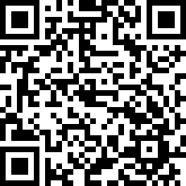

2.考生首次登录
考生扫描公告上二维码，或者打开浏览器输入公告上网址链接，进入登录页，账号为本人身份证号码、初始密码为身份证号码后6位，输入完毕后点击登录进入首页，如图1、图2、图3.
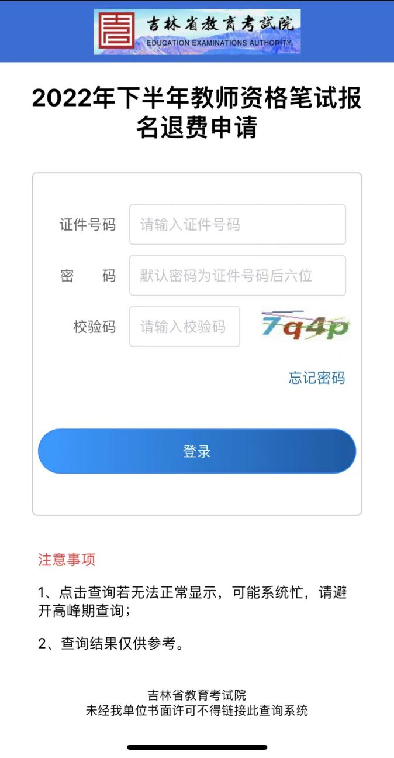
图1:登录界面
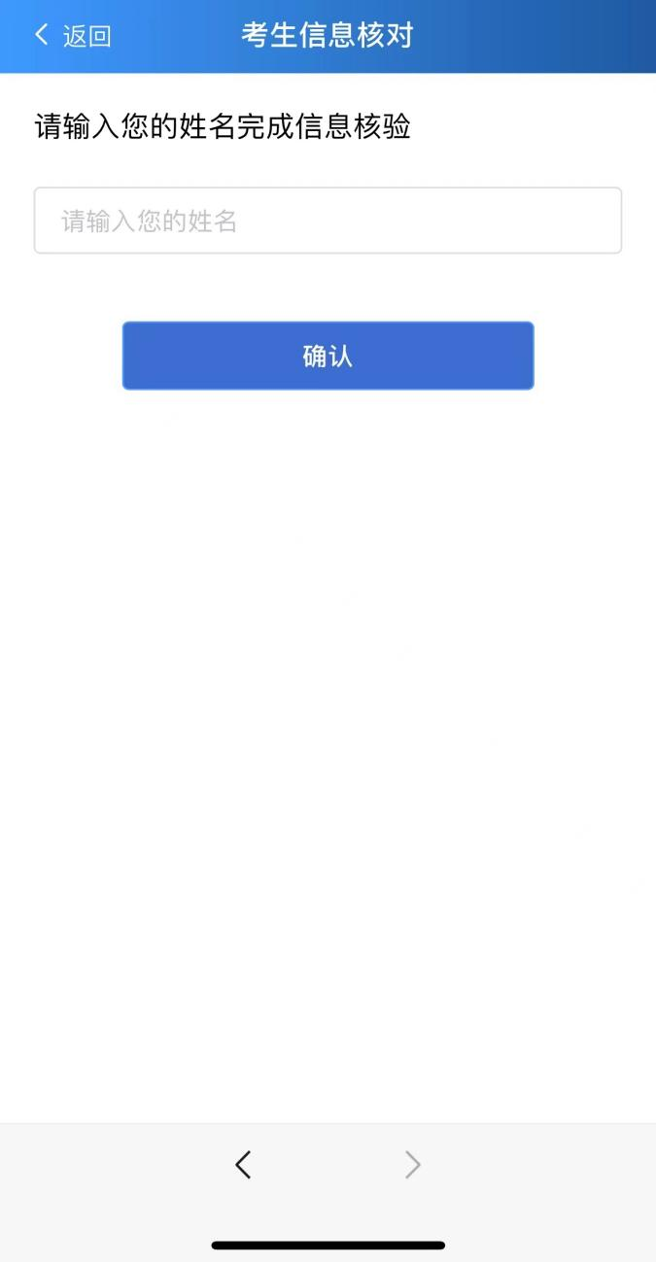
图2：姓名信息校验界面

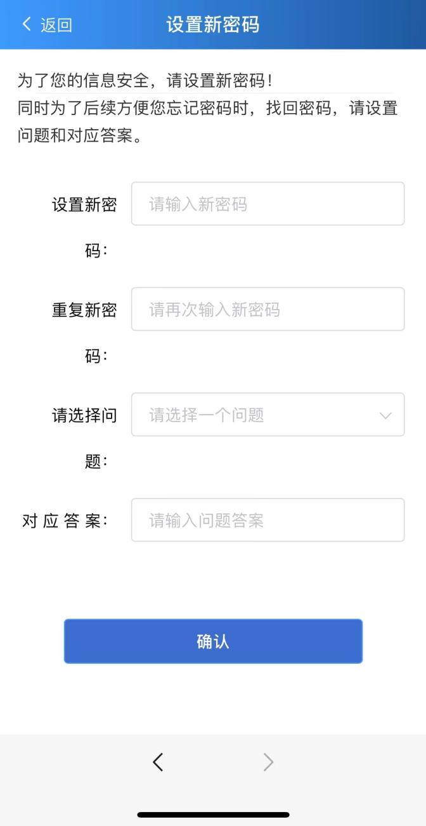
图3：更改登录密码界面

3.重新登录
登录成功后，检查退费科目是否正确，选择退费原因，如图4。
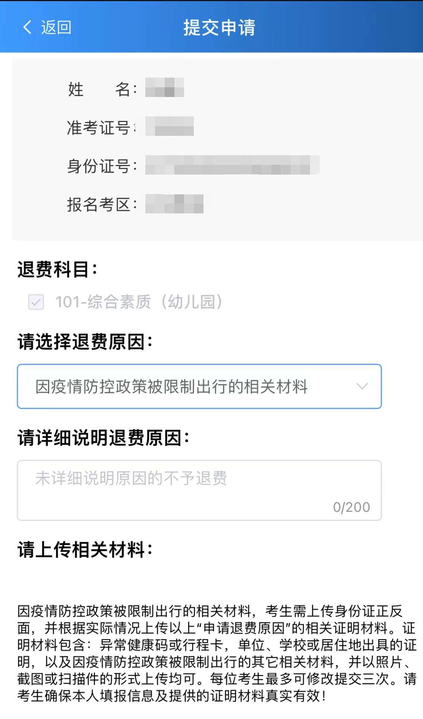
图4：考生信息确认及原因填写界面

4.上传资料
根据要求上传相关材料，如图5。
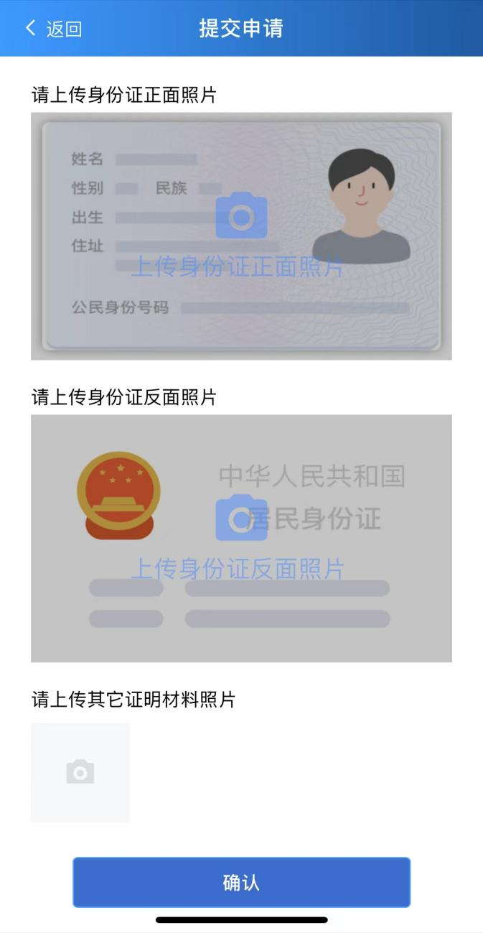
图5：上传相关材料界面

5.考生状态
（1）资料审核中：待审核状态，如图6；
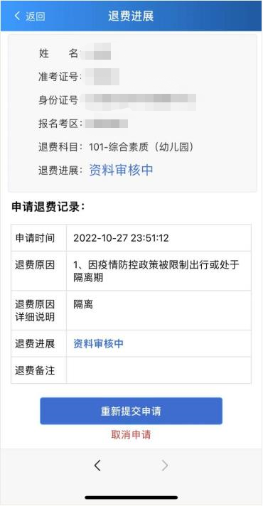
图6：待审核界面

（2）完成初审状态（包含初审通过、审核不通过），如图7、图8；
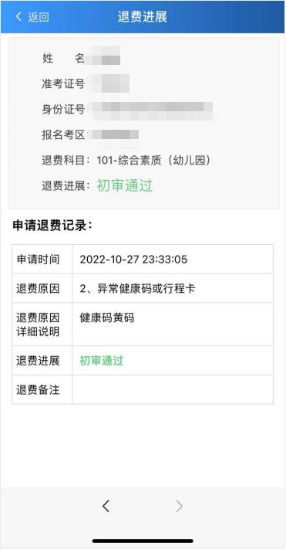
图7：初审通过界面

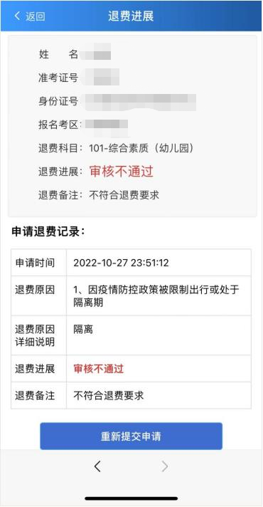
图8：初审不通过界面

（3）审核通过，退费中状态，如图9
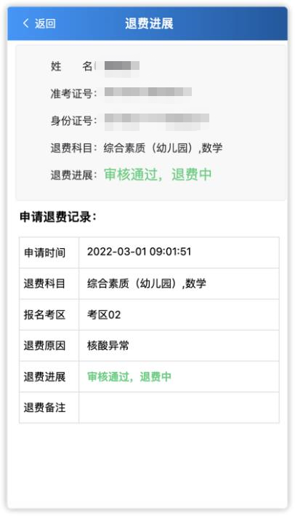
图9：审核通过界面

